ดัชนีชี้วัดคุณภาพอากาศและคุณภาพชีวิต
สวัสดีค่ะ ในวินาทีคงจะไม่มีใครพูดถึงฝุ่นควันกับสภาพมลพิษทางอากาศกัน วันนี้เราจะมาทำความรู้จักการตรวจวัดคุณภาพของอากาศกันนะคะ จากปัญหาของฝุ่นควันที่เกิดขึ้นในปัจจุบัน ซึ่งมาจากการก่อสร้าง การคมนาคมขนส่ง โรงงานอุตสาหกรรม การเกษตรกรรม รวมถึงไฟป่า ส่งผลกระทบในวงกว้างทั้งทางด้านเศรษฐกิจและคุณภาพของชีวิตของประชาชน ซึ่งเราต้องร่วมกันแก้ไขปัญหาที่เกิดขึ้น
ก่อนอื่นเรามารู้จักกับ ดัชนีคุณภาพอากาศ หรือ (Air Quality Index : AQI) ก่อนนะคะ AQI เป็นการตรวจวัดค่ามลภาวะอากาศต่างๆ ดัชนีคุณภาพอากาศ 1 ค่า ใช้เป็นตัวแทนค่าความเข้มข้นของสารมลพิษทางอากาศ 6 ชนิด คือ ฝุ่นละอองขนาดไม่เกิน 2.5 ไมครอน (PM_{2.5}) เฉลี่ย 24 ชั่วโมง ฝุ่นละอองขนาดไม่เกิน 10 ไมครอน (PM₁₀) เฉลี่ย 24 ชั่วโมง (ซึ่งองค์การอนามัยโลกกำหนดค่ามาตรฐานไม่เกิน 25 ไมโครกรัม/ลูกบาศก์เมตรและประเทศไทยกำหนดไม่เกิน 50 ไมโครกรัม/ลูกบาศก์เมตร) ก๊าซโอโซน เฉลี่ย 1 ชั่วโมง (O₃) ก๊าซคาร์บอนมอนอกไซด์ (CO) เฉลี่ย 8 ชั่วโมง ก๊าซไนโตรเจนไดออกไซด์ (NO₂) เฉลี่ย 1 ชั่วโมง และก๊าซซัลเฟอร์ไดออกไซด์ (SO₂) เฉลี่ย 24 ชั่วโมง ซึ่งในประเทศไทยแบ่งดัชนีคุณภาพอากาศเป็น 5 ระดับดังตาราง ทั้งนี้ดัชนีคุณภาพอากาศที่คำนวณได้ของสารมลพิษทางอากาศประเภทใดมีค่าสูงสุด จะใช้เป็นดัชนีคุณภาพอากาศของวันนั้น

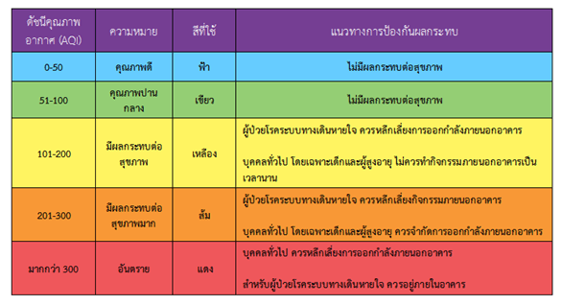
ที่มาของภาพ http://thaienvironmentblog.com/air-quality-index-aqi/
ฝุ่นควันต่างๆเหล่านี้ส่งผลต่อการใช้ชีวิตและสุขภาพที่ยากจะหลีกเลี่ยงได้ เนื่องจากสามารถผ่านเข้าสู่ร่างกายผ่านทางระบบทางเดินหายใจ และอาจเป็นสาเหตุโรคทางเดินหายใจต่างๆ โดยเฉพาะกลุ่มเสี่ยง ผู้สูงอายุ เด็ก หญิงตั้งครรภ์ ผู้ที่แพ้ฝุ่นละออง หรือผู้ที่มีโรคประจำตัว ควรสวมหน้ากากป้องกันฝุ่นเมื่อออกกลางแจ้ง และไม่ควรอยู่นอกบ้านเป็นเวลานาน
จากตารางข้างต้นเมื่อรู้ความหมายของดัชนีชี้วัดคุณภาพอากาศ อันตรายของฝุ่นควันขนาดเล็กแล้ว เราควรหันมาป้องกันผลกระทบที่จะเกิดขึ้น และร่วมมือกันช่วยแก้ไขปัญหาที่เกิดขึ้นเพื่อให้โลกของเราน่าอยู่และมีสภาพชีวิตที่ดีขึ้นนะคะ
ที่มา
https://www.egat.co.th/index.php?option=com_content&view=article&id=1205:article-20151014-01&catid=49&Itemid=251
http://www.greenpeace.org/seasia/th/news/blog1/pm25/blog/62098/
http://library2.parliament.go.th/ebook/content-issue/2562/hi2562-004.pdf

